ETL: автоматизация подготовки данных

Урок 3. Получение денормализованных таблиц из нормализованных

Задание

Из задания, которое разбирали на семинаре взять запрос и использовать его в скаловском

скрипте, через спарк создать вторую таблицу. И сделать через GROUP_CONCAT список как на

семинаре, Сделайте формат времени 11.01.23 22.29 (без секунд) и через case сократите названия

статусов (Например, Зарегистрирован ->З, Закрыт -> ЗТ).

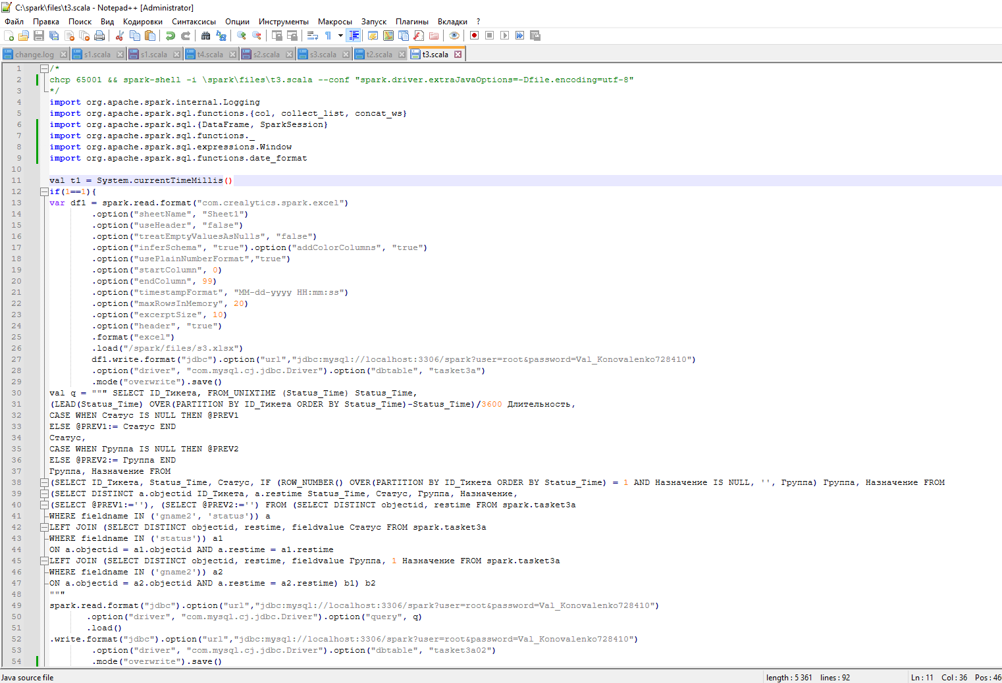

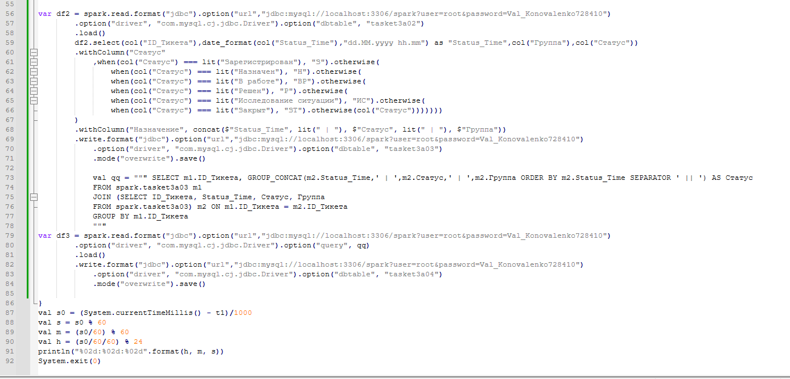

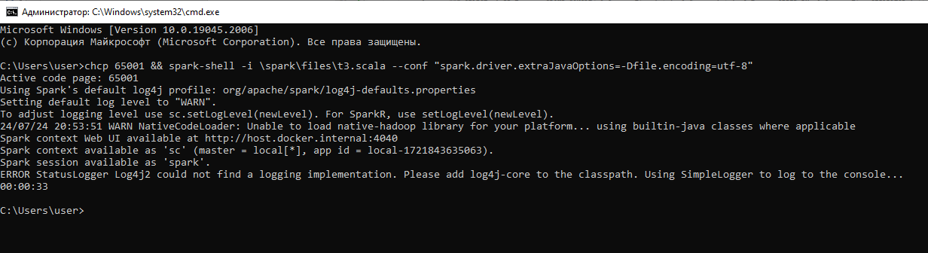

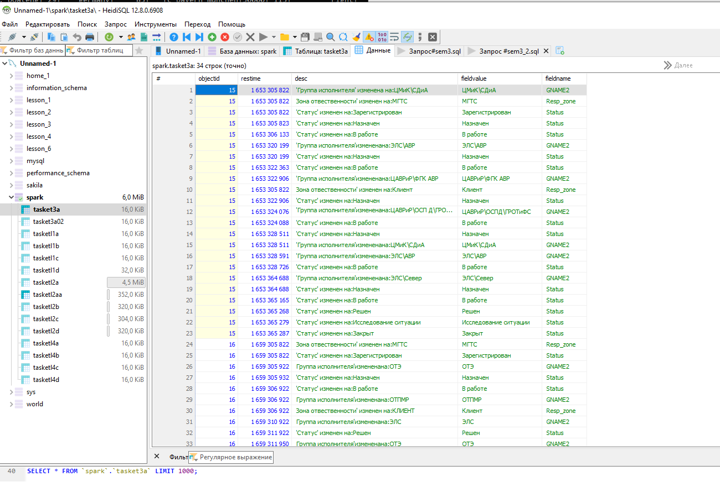

P

